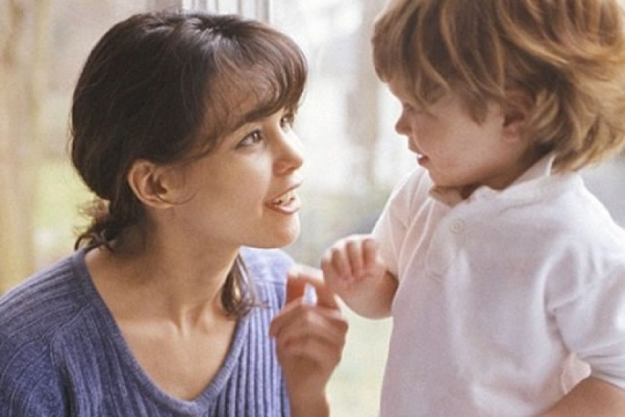
Мама и папа, поговорите со мной!
или как «разговорить»
ребенка-молчуна
В последнее время явное недоразвитие или вообще отсутствие речи у 3-4-летних детей становится все более серьезной проблемой для родителей и педагогов. Попытаемся рассмотреть основные, наиболее типичные причины таких проблем у детей 2-3 лет и, соответственно, способы их преодоления.

Первой и главной причиной отставания в речевом развитии является недостаточное общение ребенка со своими родителями. В последнее время многие родители ввиду своей занятости и усталости не имеют времени и желания общаться со своими детьми. Главным источником впечатлений (в том числе и речевых) служит для детей телевизор. Состояние молчания членов семьи в повседневной жизни и перед экраном телевизора оборачивается драматическими последствиями для овладения речью маленьким ребенком. Специалисты подчеркивают, что рост числа нарушений развития речи в наше время объясняется не столько медицинскими факторами, сколько изменившимися социально-культурными условиями, в которых сегодня растут дети. У работающих родителей остается все меньше свободного времени для своих детей. Так, у матери имеется в среднем около 12 минут в день на то, чтобы поговорить со своим ребенком. Как следствие всего этого – растущее число детей, “осчастливленных” собственной теле- или видеоаппаратурой, и тогда время просмотра передач достигает 3-4 часов в день. Но, казалось бы, малыш, сидя перед телевизором, постоянно слышит речь, причем громкую, разнообразную и выразительную. Что ему мешает усваивать ее? Дело в том, что речь, слышимая ребенком с экрана телевизора, не оказывает на него должного воздействия и не играет значимой роли в речевом развитии. Она не воспринимается детьми раннего возраста как адресованная им лично и не включена в их практическую активность, а потому не имеет для них никакого значения, оставаясь лишь фоном мелькающих на экране зрительных стимулов. Доказано, что маленькие дети не выделяют отдельных слов, не понимают диалогов и не вслушиваются в экранную речь. Даже самые лучшие телепередачи или видеокассеты не могут заменить общения родителей со своими детьми! Еще раз подчеркнем: только непосредственное воздействие взрослого и его участие в практической деятельности малыша способно обеспечить нормальное речевое развитие.

«Речевые» правила общения с ребёнком
1. Не заменять разговор с ребенком языком “мам и нянь”, т. е. не говорить с ним с помощью различных “бу-бу” или “пи-пи”. Малышу необходима правильная человеческая речь, естественно, понятная ему. При этом, обращаясь к ребенку, следует четко и ясно произносить отдельные слова, привлекая его внимание к их артикуляции и добиваясь от него внятного произношения.
2. “Не понимать” автономных слов и невнятных вокализаций ребенка, побуждать его к правильному произношению и называнию нужных ему вещей и, таким образом, создавать речевую задачу. Необходимость, а затем потребность в человеческой речи возникает только в общении с близкими взрослыми.
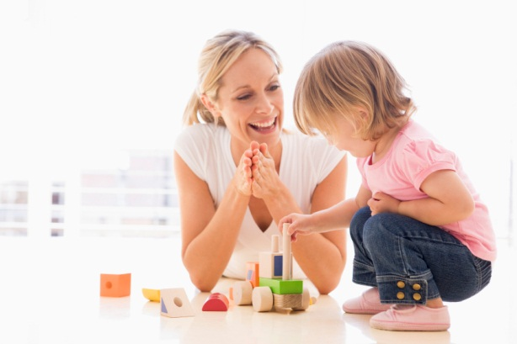
Серьезным препятствием для развития речи может также стать повышенная импульсивность ребенка и нечувствительность к словам взрослого. Такие дети чрезвычайно активны, подвижны, они бегут куда глаза глядят и ни на чем не могут сосредоточиться. Они как бы не слышат обратившегося к ним взрослого и никак не реагируют на его слова. Даже свой протест они выражают как-то особенно: кричат, глядя в пустоту, не обращаясь к взрослому. Отсутствие необходимых связей с взрослым проявляется и в стремлении все делать самому: взрослый как партнер и как образец совершенно не нужен. Индивидуальные игры ребенка с предметами хотя и освобождают взрослых от назойливости детей, но никак не стимулируют речевого развития ребенка. В таких условиях заглушается сама потребность малыша в общении с взрослыми: он перестает обращаться к ним, погружаясь в стереотипные действия с предметами. В результате задерживается психическое развитие ребенка вообще и речевое в частности. В подобных случаях нужно прежде всего вернуться к играм и занятиям, в основе которых лежит эмоциональный контакт с малышом. Это может быть ласковое поглаживание по головке, называние его по имени, простые младенческие игры типа “Ку-ку” или “Сорока-ворона”. Также очень полезны игры, в которые нельзя играть одному, например, катать мячик. Если ребенок не проявляет интереса к сотрудничеству, попробуйте организовать в его присутствии общую игру с другим партнером. Например, папа и мама могут катать друг другу мячик, по-детски ликуя и радуясь. Скорее всего, малыш захочет занять место одного из них или присоединиться к этому занятию.
Итак, случаи нарушения речевого развития весьма разнообразны. Но при любых ситуациях для нормального и своевременного развития речи необходимо достаточное и соответствующее возрасту общение ребенка с взрослым.

